Bangkok és Krabi szilveszterkor

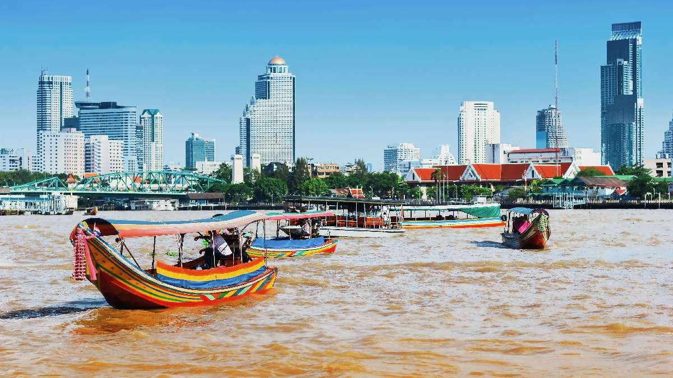

2025. december 28. -2026. január 9.

1.445.000 Ft-tól/fő

A részvételi díj az alábbi szolgáltatások árát tartalmazza: utazás menetrend szerinti repülőjáratokkal, átszállással Budapest – Bangkok, Bangkok - Krabi, és Phuket – Budapest útvonalon, turista osztályon, 10 éjszakai szállás helyi besorolás szerinti négycsillagos szállodák kétágyas szobáiban, korai bejelentkezés és késői kijelentkezés felára, szilveszteri vacsora és party italfogyasztással, magyar idegenvezető.

A részvételi díj nem tartalmazza: fakultatív programok, baleset-, betegség- és poggyászbiztosítás, útlemondási biztosítás.

Minimum létszám: 16 fő

További részletekről, az utazási feltételekről érdeklődjék irodánkban

